宾县第二中学2020-2021学年度下学期第三次月考

高二化学试卷

考试时间：90分钟；总分：100分

注意事项：

1．答题前填写好自己的姓名、班级、考号等信息

2．请将答案正确填写在答题卡上

可能用到的相对原子质量：H:1 C:12

**一、单选题（每题3分，共48分）**

1．下列说法正确的是（ ）

A．CuSO4溶液可使蛋白质变性，可用于游泳池的杀菌消毒

B．蔗糖、淀粉、纤维素均为天然高分子化合物

C．C17H35COOCH2CH3与NaOH水溶液的反应属于皂化反应

D．蛋白质水解产物中都含有硝基（-NO2）和羧基（-COOH）

2．下列现象或事实及其解释错误的是（ ）

|  |  |  |
| --- | --- | --- |
| 选项 | 现象或事实 | 解释 |
| A | 乙烷不能使酸性高锰酸钾溶液褪色；乙烯能使酸性高锰酸钾溶液褪色 | 碳碳双键使乙烯  的性质变活泼 |
| B | 取2%硫酸铜溶液2 mL再加入2%NaOH溶液1 mL，再加入少量乙醛加热至沸腾，产生砖红色沉淀 | 醛基能被新制  Cu(OH)2氧化 |
| C | C2H5OH与浓H2SO4加热至170℃，产生的气体用NaOH溶液洗气后，通入溴水，溴水褪色 | 乙醇发生了  消去反应 |
| D | 常温下，苯酚和水的浊液中，加碳酸钠溶液，溶液变澄清 | 苯酚生成易溶  于水的苯酚钠 |

3．为证明溴丙烷中溴元素的存在,下列正确的操作步骤是（ ）

①加入硝酸银溶液②加入氢氧化钠溶液③加热④加入蒸溜水⑤加稀硝酸至溶液呈酸性⑥加入氢氧化钠醇溶液（ ）

A．②③①⑤ B．④③①⑤ C．④⑥③① D．⑥③⑤①

4．关于苯乙烯C:\Users\ADMINI~1\AppData\Local\Temp\ksohtml5076\wps1.jpg的下列叙述中，不正确的是（ ）

A．苯乙烯可以发生加聚反应 B．等质量苯和苯乙烯充分燃烧生成CO2的物质的量相等

C．苯乙烯和氢气按1:3加成 D．苯乙烯中所有的原子有可能都在同一平面上

5．有机物大多易挥发，因此许多有机物保存时为避免挥发损失，可加一层水即“水封”，下列有机物可以用“水封法”保存的是（ ）

A．乙醇 B．氯仿 C．乙醛 D．乙酸乙酯

6．某有机物的结构简式：CH2=CH—CH2—CHO，下列对其化学性质的判断中错误的（ ）

A．能被银氨溶液氧化 B．1mol该有机物只能与1molBr2发生加成反应

C．能使KMnO4酸性溶液褪色 D．1mol该有机物只能与1molH2发生加成反应

7．2020年以来，新型冠状病毒肺炎席卷全世界，中国传统中药“连花清瘟胶囊”助力世界抗疫。连花清瘟胶囊配方中含传统中药金银花，绿原酸是金银花主要抗菌、抗病毒有效药理成分之一，结构简式如下图所示。关于绿原酸的下列推测不合理的是（ ）

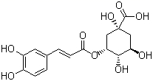

A．分子中有4个手性碳原子 B．可溶于水也可溶于乙醇

C．1mol最多可和3mol NaOH反应 D．可通过缩聚反应形成高分子

8．下列装置或操作能达到实验目的的是（ ）

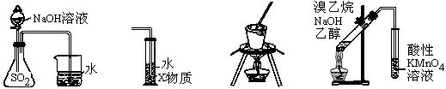

① ② ③ ④

A．装置①可用于证明SO2与NaOH溶液发生了反应

B．若装置②中X为CCl4，可用于吸收氨气或氯化氢

C．装置③可用于实验室从食盐水中提取氯化钠

D．装置④可用于证明溴乙烷与NaOH乙醇溶液共热生成乙烯

9．有七种物质：①甲烷、②苯、③聚乙烯、④1，3﹣戊二烯、⑤2﹣丁炔、⑥甲苯、⑦环己烯，既能使酸性高锰酸钾溶液褪色，又能使溴水因反应而褪色的是（ ）

A．③④⑤ B．④⑤⑦ C．④⑤ D．③④⑤⑦

10．下列物质中可以用来鉴别苯酚、乙醇、苯、NaOH溶液、AgNO3溶液、KSCN溶液的一种试剂是（ ）

A．金属钠 B．FeCl3溶液 C．新制Cu(OH)2 D．溴水

11．某芳香族化合物甲的分子式为C10H11ClO2，已知苯环上只有两个取代基，其中一个取代基为Cl，甲能与饱和碳酸氢钠溶液反应放出二氧化碳，则满足上述条件的有机物甲的同分异构体数目为（ ）

A．18 种 B．15 种 C．12 种 D．9 种

12．设NA为阿伏加德罗常数的值，下列说法正确的是（ ）

A．1L lmol·L—1FeBr2溶液与l molCl2反应时转移的电子数目为3NA

B．7g分子式为CnH2n的链烃中含有的C—H键的数目为NA

C．常温时，1.0L pH=13的Ba(OH)2溶液中含有OH—的数目为0.2NA

D．0.5mol·L—1硫酸钠溶液中含有溶质离子总数为1.5NA

13．下列有机物的命名正确的是（ ）

A．C:\Users\ADMINI~1\AppData\Local\Temp\ksohtml5076\wps4.jpg3-甲基戊烯 B．C:\Users\ADMINI~1\AppData\Local\Temp\ksohtml5076\wps5.jpg1，3，4-三甲基苯

C．C:\Users\ADMINI~1\AppData\Local\Temp\ksohtml5076\wps6.jpg2-乙基-1-丁醇 D．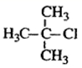1，1-二甲基-1-氯乙烷

14．下列说法正确的是（ ）

A．二甲醚和2，2-二甲基丙烷的核磁共振氢谱中都只有一组峰

B．天然纤维和合成纤维的主要成分均是纤维素

C．将氢氧化钠溶液加入蛋白质溶液并加热会产生沉淀，这种现象叫做盐析

D．月饼中的油脂易被氧化，保存时常放入装有硅胶的透气袋

15．化合物Y是一种药物中间体，可由X制得。下列有关化合物X、Y的说法正确的是（ ）

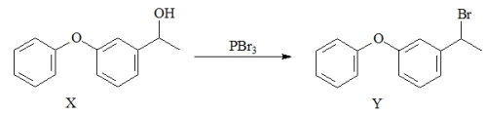

A．X、Y分子中手性碳原子的个数相同

B．用FeCl3溶液可鉴别化合物X和Y

C．X能与NaHCO3溶液反应放出CO2

D．Y在NaOH水溶液中加热能发生消去反应

16．新冠肺炎病毒疫情爆发以来，我国科学家、医务工作者一直奋战在第一线，攻坚克难，成功研制出多种抑制新冠病毒药物，应用于临床，为战胜疫情立下赫赫战功。我们从化学的角度分析药物的结构，探究其性质，以此向战疫英雄致敬。钟南山院士指出，实验证明中药连花清瘟胶囊对治疗新冠肺炎有明显疗效，G是其有效药理成分之一，存在如图转化关系：

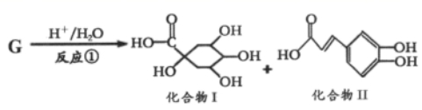

下列有关说法正确的是（ ）

A．若在反应中，G与水按1:1发生反应，则G的分子式为C16H20O10

B．化合物Ⅰ分子中碳原子均采取sp3杂化

C．化合物Ⅱ中所有碳原子可能都共面

D．化合物G、Ⅰ、Ⅱ均能发生氧化反应、取代反应、消去反应

**二、非选择题（共52分）**

17．（1）在烃的分子结构中，若每减少2个氢原子，则相当于碳碳间增加1对共用电子。分子式为C*n*H2*n*+2的烃分子中碳碳间共用电子对数为_________，分子式为C*n*H2*n*-6的烃分子中碳碳间共用电子对数为________；

（2）相对分子质量为128的烃的分子式为_______________、_______________等；

（3）已知碳原子数小于或等于6的单烯烃与HBr反应，加成产物只有一种结构，符合此条件的单烯烃有______种。

18．丙烯酸酯类聚合物能降低原油的凝点，改善其低温流动性，实现自动化输油。实验室合成降凝剂所需的丙烯酸十八酯的装置如图，可能用到的有关数据如表。

|  |  |  |  |  |  |
| --- | --- | --- | --- | --- | --- |
|  | 十八醇 | 丙烯酸 | 甲苯 | 丙烯酸十八酯 | C:\Users\ADMINI~1\AppData\Local\Temp\ksohtml5076\wps10.jpg |
| 相对分子质量 | 270 | 72 | 92 | 324 |
| 密度/g•cm-3 | 0.81 | 1.05 | 0.90 | 0.80 |
| 沸点/℃ | 210 | 141 | 110.6 | 402 |
| 水中溶解度 | 难溶 | 可溶 | 难溶 | 难溶 |
| 实验步骤：  Ⅰ.向仪器甲中依次加入十八醇(C18H37OH)、阻凝剂、携水分  剂，安装好其他仪器。  Ⅱ.搅拌、加热，瓶内试剂完全溶解后加入丙烯酸、催化剂，加热至回流温度115～120℃，待分水器水量达到理论量时停止甲加热。  Ⅲ.取甲中产物倒入分液漏斗中，先后用5%Na2CO3溶液和蒸馏水多次洗涤，分液后有机层加入无水MgSO4，静置、过滤，得粗产品，进一步提纯，得纯净产品。 | | | | |

回答下列问题：

(1)仪器甲名称___，仪器乙的作用为____。

(2)步骤Ⅱ生成丙烯酸十八酯的反应方程式为___，保持回流温度恒定可采用的加热方式为___(填标号)

a.沸水浴 b.盐浴 c.电加热套 d.油浴

(3)为将反应生成的水及时移出，需加入携水剂。实验选用甲苯做携水剂的原因__。

(4)用5%Na2CO3溶液水洗的目的___，加入无水MgSO4的目的____。

(5)步骤Ⅲ进一步提纯，在该提纯步骤中会用到的仪器有____(填标号)。

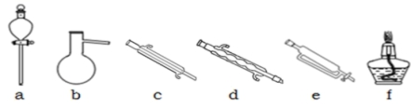

19．甲酸正丁酯是重要的有机原料，可通过酯化反应制得。已知A的核磁共振氢谱吸收峰的高度比为3:2:2:1，丙烯在通常条件下稳定，但遇强C:\Users\ADMINI~1\AppData\Local\Temp\ksohtml5076\wps12.jpg氧化剂时容易被氧化生成CO2。

Ⅰ．正丁醇（CH3CH2CH2CH2OH）的制备。

某研究性学习小组为合成正丁醇，查阅资料得知一条合成路线：

CH3CH=CH2＋CO＋H2 C:\Users\ADMINI~1\AppData\Local\Temp\ksohtml5076\wps13.jpgA（液态）C:\Users\ADMINI~1\AppData\Local\Temp\ksohtml5076\wps14.jpg正丁醇；

（1）已知反应1的原子理论利用率为100%，请写出A的结构简式_________________。

（2）制丙烯时，还产生少量SO2、CO2及水蒸气，该小组用以下试剂检验这四种气体，混合气体通过试剂的顺序是_______________(填序号，试剂可以重复使用)。

①饱和Na2SO3溶液 ②酸性KMnO4溶液 ③石灰水 ④无水CuSO4 ⑤品红溶液

Ⅱ．甲酸正丁酯的合成。

某研究性学习小组利用如右图装置进一步合成甲酸正丁酯。

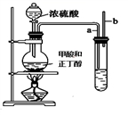（3）大试管中溶液的作用除了溶解正丁醇外，还有____________。

(4)若大试管中溶液是NaOH溶液，则收集到的产物比预期的少，其原因是_______（用化C:\Users\ADMINI~1\AppData\Local\Temp\ksohtml5076\wps16.jpg学方程式表示）。

（5）已知反应结束后烧瓶中是甲酸、正丁醇、甲酸正丁酯和硫酸的混合物，为了回收大量未反应的甲酸和正丁醇，该研究性小组根据相关理化性质设计以下分离操作步骤流程图。

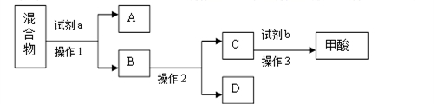

|  |  |  |  |
| --- | --- | --- | --- |
|  | 甲酸 | 正丁醇 | 甲酸正丁酯 |
| 熔点/℃ | 8.4 | -88.9 | -91 |
| 沸点/℃ | 100.8 | 117.7 | 107 |
| 溶解性 | 三者能相互溶解。 | | |

上述流程图中，操作1是___________，试剂b是____________。

20．碳、氢、氧三种元素组成的有机物A，相对分子质量为102，含氢的质量分数为9.8%，分子中氢原子个数为氧的5倍。

(1)A的分子式是___________。

(2)一定条件下，A与氢气反应生成B，B分子的结构可视为一个碳原子上连接两个甲基和另外两个结构相同的基团。

①A的结构简式是___________。

②A不能发生的反应是(填写序号字母)___________。

a．取代反应 b．消去反应 c．酯化反应 d．还原反应

(3)写出两个与A具有相同官能团，并带有支链的同分异构体的结构简式：___________、___________。

(4)A还有另一种酯类同分异构体，该异构体在酸性条件下水解，生成两种相对分子质量相同的化合物，其中一种的分子中有两个甲基，此反应的化学方程式是：___________

(5)已知环氧氯丙烷可与乙二醇发生如下聚合反应：

C:\Users\ADMINI~1\AppData\Local\Temp\ksohtml5076\wps18.jpg+nHO-CH2-CH2-OHC:\Users\ADMINI~1\AppData\Local\Temp\ksohtml5076\wps19.pngC:\Users\ADMINI~1\AppData\Local\Temp\ksohtml5076\wps20.jpg+nHCl

B也能与环氧氯丙烷发生类似反应生成高聚物，该高聚物的结构简式是___________。

21．有机物 M（C:\Users\ADMINI~1\AppData\Local\Temp\ksohtml5076\wps21.jpg）是某抗病毒药物的中间体，它的一种合成路线如下：

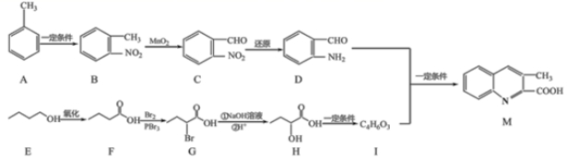

已知：

C:\Users\ADMINI~1\AppData\Local\Temp\ksohtml5076\wps23.jpg

②C:\Users\ADMINI~1\AppData\Local\Temp\ksohtml5076\wps24.jpg

回答下列问题：

(1)有机物 A 的名称是_____，F 中含有的官能团的名称是_____。

(2)A 生成 B 所需的试剂和反应条件是_____。

(3)F 生成 G 的反应类型为_____。

(4)G 与 NaOH 溶液反应的化学方程式为_____。

(5)有机物 I 的结构简式为_____。

(6)参照上述合成路线，以乙烯为起始原料（无机试剂任选），设计制备 E 的合成路线____________________ 。

**高二第三次考试化学试题答案**

1．A 2．B 3．D 4．C 5．B 6．D 7．C 8．B 9．B 10．B

11．B 12．B 13．C 14．A 15．A 16．C

17．n-1 n+3 C9H20 C10H8 4

18．三颈烧瓶 冷凝回流 CH2=CHCOOH+C18H37OHCH2=CHCOOC18H37+H2O bcd 甲苯的沸点和水的沸点相差小于30℃，且甲苯不溶于水，所以甲苯可作携水剂 除去剩余的丙烯酸 干燥有机物 bcf

19．（1）CH3CH2CH2CHO（2）④⑤①⑤③②（或④⑤①③②）

（3）吸收甲酸，降低甲酸正丁酯在水中的溶解度，利于分层析出的作用

（4）甲酸正丁酯在NaOH溶液存在的条件下部分发生水解

（5）分液；H2SO4

20．C5H10O2 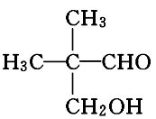 b 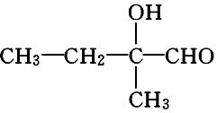 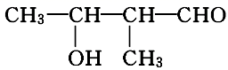或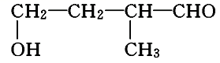或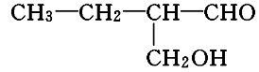或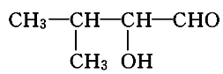或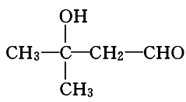或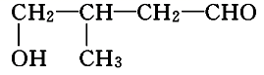或HOC(CH3)2CHO CH3COOCH(CH3)2+H2O CH3COOH+(CH3)2CHOH 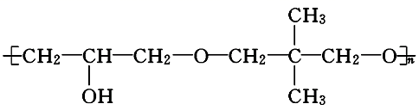

21．甲苯 羧基 浓硝酸、浓硫酸、水浴加热 取代反应 CH3-CH2-CHBr-COOH+2NaOH CH3-CH2-CH(OH)-COONa+NaBr+H2O figure CH2=CH2 CH3CH2OH CH3CHO  CH3CH=CHCHOCH3CH2CH2CH2OH